Calis馆际互借与文献传递服务（外文期刊网）
1. 登录Calis外文期刊网：http://ccc.calis.edu.cn/ ，直接进行检索。
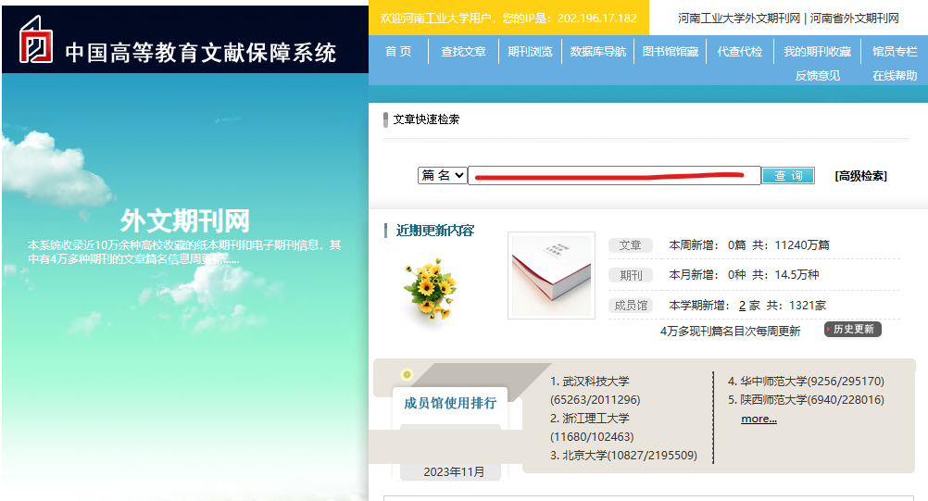
2.显示“Open Access”的链接可以直接点击下载全文，如没有则点击“文献传递”。
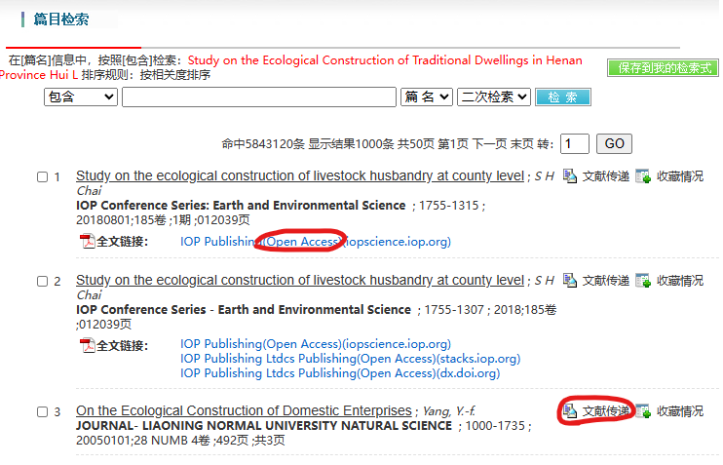
3.在弹出的窗口中点击“发送文献传递申请”。
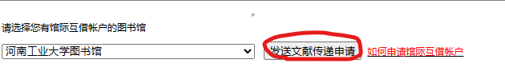4.如果是第一次使用calis文献传递服务，会提示激活，请确认工号/学号，填写真实姓名，输入手机号、验证码，点击“提交”。
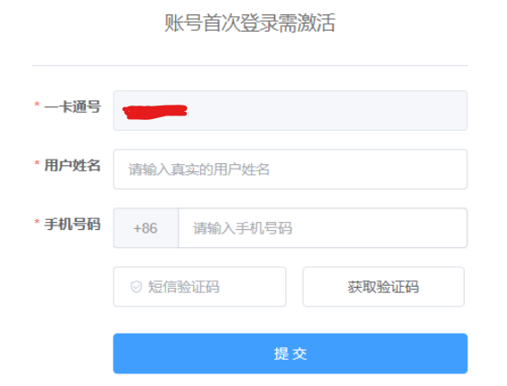
5．账号激活过的用户可以输入学校统一认证的用户名、密码进行登录。
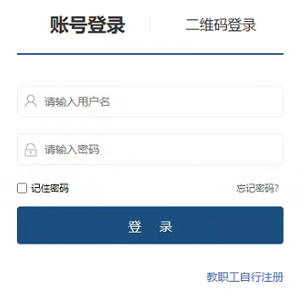
6.登陆成功后会进入馆际互借网关系统申请单，填写相关信息，点击“提交”，稍后可在自己填写的邮箱中查看。
